Un viaje por el
tiempo.
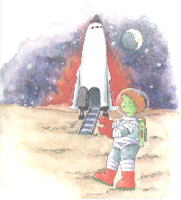

CUADERNILLO DEL ALUMNO
CUARTO AÑO BASICO

Lenguaje y Comunicación
2004
Yo me llamo :

Mi curso es :

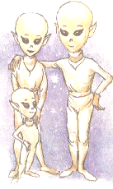
¡Hola terrícolas! ¿Cómo les va ?
¿Cómo está la contaminación?
Les presento a mi familia.

- Esta familia de extraterrestres, al parecer realizó un largo viaje para poder llegar a nuestro planeta. Te invito a conversar con tus compañeros (as) y profesor(a) sobre los viajes interestelares y todo lo que es la aventura espacial.

¿Qué películas o videos han visto sobre viajes al espacio?

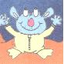

¿Qué han escuchado o leído acerca de viajes espaciales?

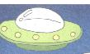

¿Les gustaría volar al espacio? ¿Por qué?

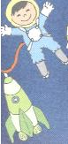
Te invito a viajar en el tiempo . Nuestro destino : La Tierra en 100 años más
- Imagina los cambios que encontrarían en las vestimentas de las personas, las viviendas, los alimentos , etc.
- Puedes hacer un hermoso dibujo con lo que imaginaste o si lo deseas descríbelo claramente.

Observa esta lámina y comenta junto a tu curso.:

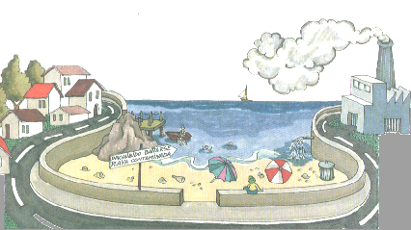
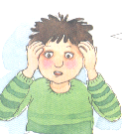
¡Dios mío! ¡Qué hemos hecho a nuestro planeta.!

- Conversan sobre los actuales problemas que enfrenta la Tierra tales como la contaminación , el tráfico de vehículos, la erosión, algunas enfermedades. Etc.

- ¿Cómo podemos solucionar estos graves problemas mundiales?.

- Anotamos nuestras conclusiones y las exponemos al curso para analizarlas de manera crítica.
Te invito a escuchar una hermosa aventura.

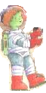
Los Gnomos de Gnu.

(Umberto Eco.)
Había una vez..............................
¡No!, ¡no! ,¡no!. Mejor a partir del título cuéntame de que crees que trata el cuento.

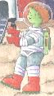

- Anotamos algunas de las predicciones o anticipaciones acerca del cuento.
- Comentamos las predicciones de cada uno de nosotros.
- Ahora escuchamos el cuento “Los Gnomos de Gnu”.
- Cada alumno si lo desea puede leer el texto en forma individual y silenciosa para complementar su comprensión.(acá el docente debe facilitar fotocopias del cuento a los alumnos)

¿Qué te parece si expresas tu comprensión del cuento eligiendo tres de las alternativas que aparecen a continuación.

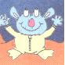
- Confirma o rechaza tus predicciones.
- Comparte oralmente los aspectos que más te llamaron la atención.
- Recuenta el cuento, identificando personajes, describiendo acciones o reproduciendo diálogos.
- Distingue las características principales del explorador y de los Gnomos de Gnu.
- Compara las características del planeta Gnu con las de la Tierra.
- Resume el cuento en forma oral o escrita.
- Dibuja escenas del cuento.

Ahora te invito a responder unas preguntas.-

- ¿A quién envió el Emperador al espacio?
____________________________________________________________________________________________________________________________________________________________________________________

- ¿Quiénes eran los habitantes de Gnu?
____________________________________________________________________________________________________________________________________________________________________________________

- ¿Quién era E.G?
____________________________________________________________________________________________________________________________________________________________________________________

- ¿Por qué el Explorador creía que su planeta era maravilloso?
____________________________________________________________________________________________________________________________________________________________________________________

- ¿Cómo se muestra en el cuento que los gnomos eran muy bien educados?
____________________________________________________________________________________________________________________________________________________________________________________

- ¿Qué le habrá contado E.G acerca de Gnu al Emperador?
____________________________________________________________________________________________________________________________________________________________________________________

- ¿Qué podríamos hacer nosotros para tener un planeta limpio como Gnu ?
____________________________________________________________________________________________________________________________________________________________________________________

      - Prepara con tus compañeros una dramatización del cuento para presentarla en la próxima clase. Puedes grabarla para que la vean tus padres en la próxima reunión de curso.

        - Recuerda leer en voz alta el texto, para ejercitar la pronunciación y acentuación correcta de las palabras.
        - Pon mucho cuidado con los signos de expresión y pausa , esto es algo fundamental para una buena dramatización.
        - Examina el cuento para identificar claramente los temas, los diálogos y momentos principales del cuento.
        - Reconoce los momentos de cada una de las intervenciones de los personajes.
        - Prepara muy bien la caracterización de los personajes y la descripción de los ambientes.
        - Memoriza muy bien lo que te corresponde actuar.

¡Esperamos que esta historia aumente en ti el respeto y amor por tu planeta azul!

- ¿Qué te parecieron las actitudes de los gnomos frente al cuidado del medio ambiente y de la calidad de vida de las personas?.
- Comenta junto a tu grupo curso, los aspectos positivos y/o negativos de las campañas televisivas o radiales destinadas a cuidar el medio ambiente.
- Comparte experiencias que tu conozcas respecto a mantener un ambiente limpio en tu hogar, en tu vecindario o a nivel nacional.
- ¿Piensas que el tema tratado te ayudará a aportar con tu granito de arena en la toma de conciencia del cuidado de nuestro mundo?
- Te invito a investigar más sobre como ayudar a la protección de nuestro planeta Tierra.(Internet, biblioteca, centros culturales, etc)
- Expone tus investigaciones al curso en papelógrafos ordenados y claros para que todos te entiendan muy bien.


Sin duda que todo lo anterior fue muy interesante y educativo. ¡Ahora un poco de diversión literaria.! Escoge dos de las siguientes alternativas y ¡manos a la obra!
- Te propongo diseñar y escribir una hermosa tarjeta para invitar a los Gnomos a visitar nuestro planeta.

- O si prefieres, una carta en la cual los felicites por lo bondadoso que es su planeta.

- Quizás describirles tu escuela y comunidad.

- Que tal, formularles preguntas sobre sus juegos, canciones, sus alimentos preferidos. Etc.

Recuerda:
Ocupa tu mejor letra y ortografía.
Que el mensaje exprese claramente tus ideas.
Usar un vocabulario adecuado para que ellos logren comprender.
Y finalmente, ¡mucha creatividad!



Expongan todos los trabajos en el diario mural.
¡Hasta pronto!

